Intitulé de la bonne pratique:  Distribution de petites poubelles pour les matières organique (Consell de Mallorca) | Contact: Consell de Mallorca Nom: Sergio Sala  Adresse:  Mail: ssala@conselldemallorca.net
Domaine concerné:
Bonne Pratique - Général Bonne pratique – Vente
Bonne Pratique - Collecte Bonne pratique – Sensibilisation Bonne Pratique - Valorisation
Contexte de mise en œuvre (territoire, point de départ,, ...)
Île de Majorque, distribution par Consell de Mallorca
Pratique, méthode d'intervention et objectifs de l'approche
Catégorie: Un bon exemple de prévention des déchets
Consell de Mallorca distribue de petites poubelles pour les matières organiques à tous les Majorquins qui veulent trier leurs déchets dans leur foyer, leurs commerces
Résultats (impacts sur le public, le territoire, ....)  Sensibiliser le grand public, promouvoir le tri et le recyclage des déchets | Public cible:  Tous les habitants de l'île de Majorque
Perspective d'utilisation et de diffusion:
Cette activité sera diffusée sur le site web du Consell de Mallorca, et inclus dans la SERD

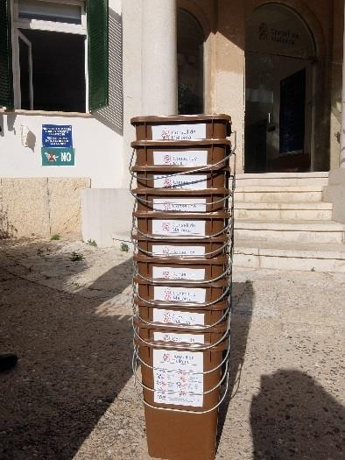
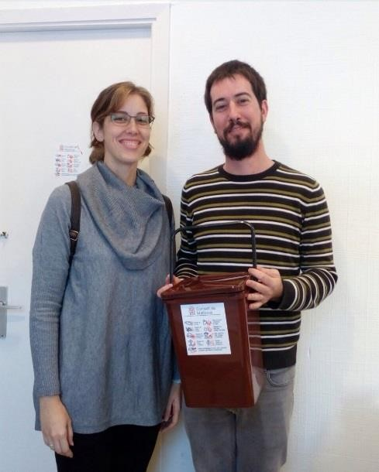

Intitulé de la bonne pratique :  Fabrication de limonade avec le surplus de citron (Pep Lemon) | Contact: Consell de Mallorca Nom: Sergio Sala  Adresse:  Mail: ssala@conselldemallorca.net
Domain concerned:
Bonne pratique - Général Bonne pratique - Vente
Bonne pratique Collecte Bonne pratique - Sensibilisation
Bonne pratique - Valorisation
Contexte de mise en œuvre (territoire, point de départ
Île de Majorque, entreprise privée liée à l'économie verte
Pratique, méthode d'intervention et objectifs de l'approche
Catégorie : Économie verte
Cette entreprise privée est impliquée dans l'économie verte avec ce projet,
liée à la fabrication de limonade à partir des excédents de production de citrons dans le secteur agricole dans l'Union européenne.
Majorque
Résultats (impacts sur le public, le territoire, ....) Sensibilisation du public en général et surtout de leurs clients, pour une consommation responsable, mise en œuvre de l'économie circulaire | Public cible:  Tous les publics en général
Perspective d'utilisation et de diffusion :
Cette entreprise diffuse son produit à l'aide du marketing et des médias sociaux, même si elle a reçu plusieurs prix en tant qu'entreprise de l’économie verte.
http://www.peplemon.com/

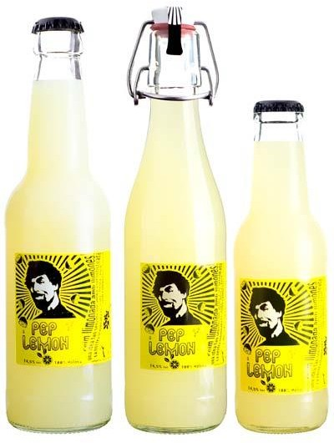

Intitulé de la bonne pratique : APROFITA | Contact: Consell de Mallorca Nom: Sergio Sala  Adresse:  Mail: ssala@conselldemallorca.net
Domaine concerné:
Bonne pratique - Général Bonne pratique - Ventes
Bonne pratique - Collection Bonne pratique – Sensibilisation Bonne pratique - Valorisation
Contexte de mise en œuvre (territoire, point de depart,… )
L'action est une initiative de l'ONG Fundació Deixalles. Elle est mise en œuvre dans le village de Felanitx (Majorque) et soutenue par la municipalité de Felanitx et la Direction générale de l'immigration et de la coopération
Pratique, méthode d'intervention et objectifs de l'approche
Catégorie: . Projet de formation et d'inclusion
L'ONG Fundació Deixalles met en œuvre des actions de restauration, de recyclage et de personnalisation des objets livrés dans ses locaux avec deux objectifs principaux : revaloriser les objets rejetés, augmenter leur durée de vie utile. En même temps, ce processus contribuera à la formation et à l'amélioration des capacités des participants, de leur insertion sociale et de leurs possibilités d'emploi.
Les objets élaborés sont d'authentiques œuvres d'art, travaillées de manière totalement artisanale à partir de matériaux 100% recyclés. Les revenus de la vente sont réinvestis pour poursuivre le projet "Aprofita"
Résultats (impacts sur le public, le territoire, ...) Favoriser l'insertion sociale et professionnelle des personnes en difficulté en les initiant à l'intelligence créative. Des pièces uniques sont le résultat de tout ce travail avec une grande qualité.  valeur sociale, environnementale et artistique. | Public cible:  Personnes en difficulté en insertion sociale et professionnelle
Perspective d'utilisation et de diffusion:
Cette activité est diffusée sur le site Web de l'organisation et dans les médias locaux
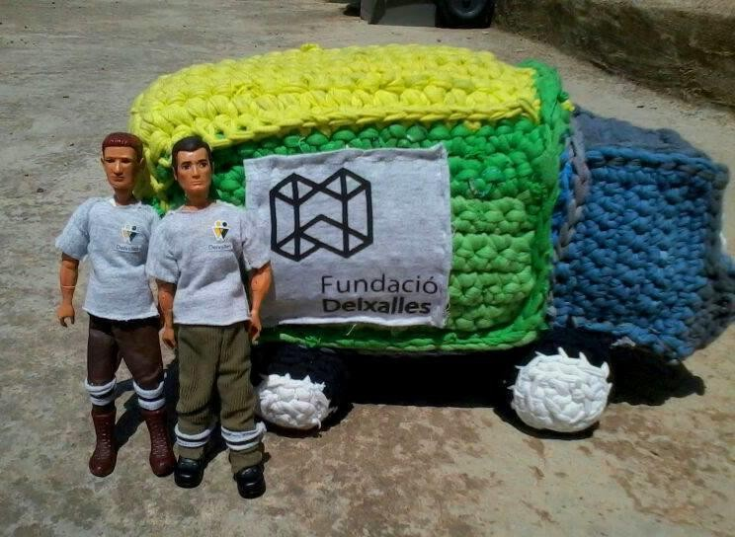

Intitulé de la Bonne Pratique : CARTONPIA | Contact: Consell de Mallorca Nom: Sergio Sala  Adresse:  Mail: ssala@conselldemallorca.net
Domaine concerné:
Bonne Pratique - Général Bonne Pratique - Vente
Bonne Pratique - Collection Bonne Pratique - Sensibilisation Bonne Pratique - Valorisation
Contexte de mise en œuvre (territoire, point de départ,…)
Petite entreprise créée à Majorque par un dessinateur industriel
Pratique, méthode d'intervention et objectifs de l'approche Catégorie: Économie verte
Cartonpia est née de la passion pour la conception, l'artisanat et le recyclage. Les principaux matériaux utilisés sont le papier et le carton recyclés. Après un processus créatif et artisanal, ils ont obtenu et créé des bijoux faits à la main, des meubles d'une conception et d'une qualité vraiment artistiques.
Résultats (impacts sur le public, le territoire, ...)  Les produits artistiques finaux proviennent du recyclage et sont recyclables, ce qui allient originalité, simplicité et fonctionnalité. | Public cible:  Tous les publics en général
Perspective d'utilisation et de diffusion:
Ce projet est diffusé sur son site Internet http://www.cartonpia.com, dans les médias locaux et sur les marchés locaux
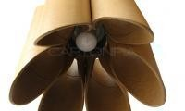
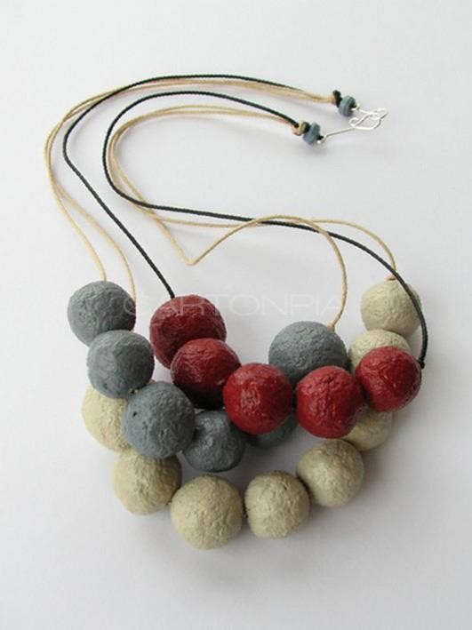

Intitulé de la bonne pratique : Concours annuel d'objets fabriqués avec des matériaux recyclés | Contact: Consell de Mallorca Nom: Sergio Sala  Adresse:  Mail: ssala@conselldemallorca.net
Domaine concerné:
Bonne Pratique - Général Bonne Pratique - Vente
Bonne Pratique - Collecte Bonne Pratique - Sensibilisation
Bonne Pratique - Valorisation
Contexte de mise en œuvre (territoire, point de départ,….)
Le concours a lieu à Majorque chaque année.
Pratique, méthode d'intervention et objectifs de l'approche Catégorie: Activité verte
Le concours consiste à élaborer des objets décoratifs ou des jouets fabriqués à partir de matériaux recyclés.
L'objectif est de développer un esprit critique et de sensibiliser les élèves afin qu'ils comprennent mieux ce qu'est le gaspillage. Les élèves étudient les compositions des objets et sont sensibilisés au problème environnemental que les déchets peuvent représenter pour la nature.
Résultats (impacts sur le public, le territoire, ...)  Le prix est décerné aux objets qui sont les plus originaux, les plus utiles et réalisés avec le pourcentage le plus élevé de matériaux recyclés | Public cible:  Élèves des écoles autour de l'île
Perspective d'utilisation et de diffusion:
Ce projet est diffusé sur le site web du Consell de Mallorca et dans les médias locaux

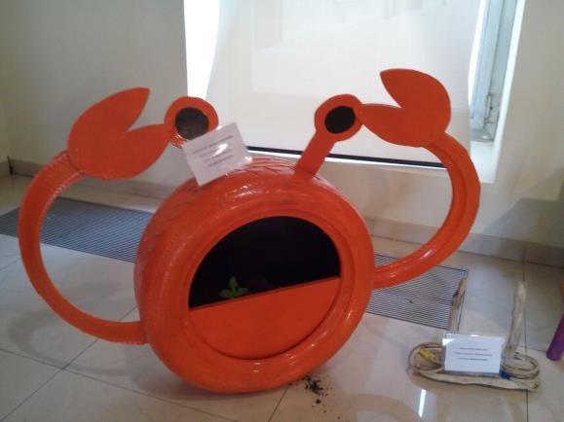
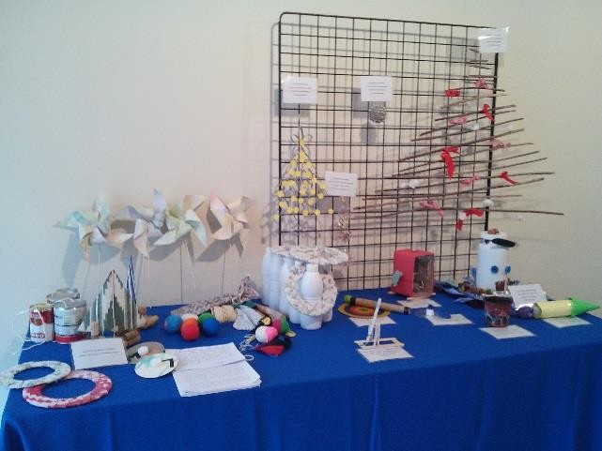

Intitulé de la bonne pratique: Joan Lacomba, Sculpteur | Contact: Consell de Mallorca Nom: Sergio Sala  Adresse:  Mail: ssala@conselldemallorca.net
Domaine concerné:
Bonne Pratique - Général Bonne Pratique - Vente
Bonne Pratique - Collecte Bonne Pratique - Sensibilisation
Bonne Pratique - Valorisation
Contexte de mise en œuvre (territoire, point de départ,…)
Cet artiste travaille et expose sur l'île de Majorque.
Pratique, méthode d'intervention et objectifs de l'approche Catégorie: Artiste vert
Au cours de l'année 2017 il a réalisé sa dernière installation : envaSOS, A travers cette expression artistique il dénonce l'abus de l’utilisation des récipients en plastique. L'exposition itinérante peut être vue dans différents endroits de l'île.
Résultats (impacts sur le public, le territoire, ...)  Les produits artistiques finaux proviennent du recyclage et mêlent art, originalité et sensibilisation. | Public cible:  Tous les publics en général
Perspective d'utilisation et de diffusion:
Ce projet est exposé dans différents lieux de Majorque, et sur son site. web. http://www.joanlacomba.com/bio/

